Раздел |  | Клеточная биология
ФИО педагога |  | Перегородиева Т.В
Дата
Класс |  | Количество присутствующих: 8 | отсутствующих:-
Тема урока |  | Клеточные структуры: плазматическая мембрана, цитоплазма, эндоплазматическая сеть, клеточный центр, рибосомы, аппарат Гольджи и лизосомы, митохондрии, пластиды, органоиды движения, их строение и выполняемая функция, клеточные включения.
Цели обучения, которые достигаются на данном уроке (ссылка на учебную программу) |  | 9.4.2.1 объяснять основные функции компонентов растительной и животной клетки
Цель урока |  | Все учащиеся  Изучает клеточного уровня организации жизни  Большинство учащихся  знанает о строении эукариотической клетки на основе изучения особенностей строения её структур, выявлять взаимосвязь строения и функций органоидов клетки  Некоторые учащиеся усвоят о строении клетки, об отличительных особенностях растительной клетки, о растительных и животных тканях.
Критерии успеха |  | Назвать основные компоненты клетки  Рассуждать о клеточном строении организма.  Показать связь между органоидами клетки.
Ход урока

Этапы урока | Деятельность учителя |  |  | Деятельность обучающихся | Оценивание | Ресурсы
2 мин  10 мин | Организационный момент  Приветствие учащихся.  Доброе утро !  Позитивный настрой.  Тренинг « Мамино ожерелье». Учащиеся представляют, что они это большое прекрасное ожерелье. Каждый из них -это бусинка. Все бусинки собрались! Как хорошо, когда мы вместе! Создание коллаборативной среды.  Проверка домашнего задания.Прием «Немой рисунок»Работа с карточками.  Используя знания, полученные на предыдущих занятиях, выполните следующее задание. У вас на столах карточки, на которых изображены Проверка знаний:  Фронтальный опрос:  * Почему одни вещества называют органическими, а другие – неорганическими?  * Какие вещества входят в состав живой клетки?  *Какими свойствами обладает вода?  * Какие функции выполняют химические вещества в клетке?  Проверочная работа (письменно)  * Какие вещества относятся к макроэлементам? (кислород, водород, азот, углерод)  * Какие вещества относятся к микроэлементам? (натрий, кальций, фосфор, калий, сера, железо и др.)  * Какова роль кальция в организме? (свертываемость крови, формирование костной ткани)  * Какова роль железа и магния? (перенос кислорода и участие в фотосинтезе соответственно)  * Назовите свойства воды (полярность, диполь, теплопроводность, теплоемкость)  * Приведите примеры солей, содержащихся в клетке …(катионы калия, натрия и кальция)  Ожидаемые результаты: |  |  | Настраиваются на положительный настрой урока.  Собирают пазлы | ФО | Видеоролик  (Строение клетки )  Строение клетки (9 или 10-11 класс) - биология, подготовка к ЕНТ и - поиск Яндекса по видео (yandex.kz)  Картинки-пазлы
.Актуализация опорных знаний учащихся. (5 мин)  5 мин  7 мин  5 мин  7 мин | Клеточные структуры  Рисунок: Схема строения животной и растительной клеток  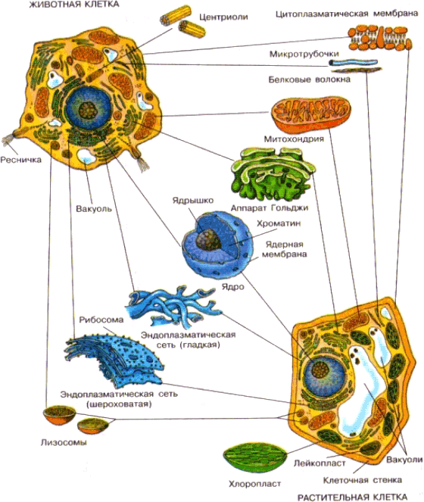  Функции: опора для нитей веретена деления  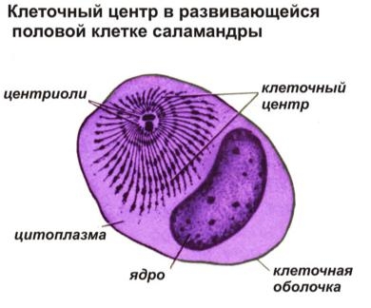  Клеточные включения. Клеточные включения то появляются в цитоплазме, то исчезают в процессе жизнедеятельности клетки.  Таблица: Клеточные органеллы, их строение и функции  Органеллы Строение Функции  Цитоплазма Находится между плазматической мембраной и ядром, включает различные органоиды. Пространство между органоидами заполнено цитозолем – вязким водным раствором разных солей и органических веществ, пронизанным системой белковых нитей – цитоскелетом. Большинство химических и физиологических процессов клетки проходит в цитоплазме. Цитоплазма объединяет все клеточные структуры в единую систему, обеспечивает взаимосвязь по обмену веществами и энергией между органоидами клетки.  Наружная клеточная мембрана Ультрамикроскопическая пленка, состоящая из двух мономолекулярных слоев белка и расположенного между ними бимолекулярного слоя липидов. Цельность липидного слоя может прерываться белковыми молекулами- "порами". Изолирует клетку от окружающей среды, обладает избирательной проницаемостью, регулирует процесс поступления веществ в клетку; обеспечивает обмен веществ и энергии с внешней средой, способствует соединению клеток в ткани, участвует в пиноцитозе и фагоцитозе; регулирует водный баланс клетки и выводит из нее конечные продукты жизнедеятельности.  Эндоплазматическая сеть (ЭПС) Ультрамикроскопическая система мембран образующих трубочки, канальцы, цистерны, пузырьки. Строение мембран универсальное (как и наружной), вся сеть объединена в единое целое с наружной мембраной ядерной оболочки и наружной клеточной мембраной. Гранулярная ЭС несет рибосомы, гладкая лишена их. Обеспечивает транспорт веществ, как в нутрии клетки, так и между соседними клетками. Делит клетку на отдельные секции, в которых одновременно происходят различные физиологические процессы и химические реакции. Гранулярная ЭС участвует в синтезе белка. В каналах ЭС образуются сложные молекулы белка, синтезируются жиры, транспортируются АТФ.  Рибосомы Мелкие сферические органоиды, состоящие из рРНК и белка. На рибосомах синтезируются белки.  Аппарат Гольджи Микроскопические одномембранные органеллы, состоящие из стопочки плоских цистерн, по краям которых ответвляются трубочки, отделяющие мелкие пузырьки. В общей системе мембран любых клеток – наиболее подвижная и изменяющаяся органелла. В цистернах накапливаются продукты синтеза распада и вещества, поступившие в клетку, а также вещества, которые выводятся из клетки. Упакованные в пузырьки, они поступают в цитоплазму: одни используются, а другие выводятся наружу.  Лизосомы Микроскопические одномембранные органеллы округлой формы. Их число зависит от жизнедеятельности клетки и ее физиологического состояния. В лизосомах находятся лизирующие (растворяющие) ферменты, синтезированные на рибосомах. Переваривание пищи, попавшей в животную клетку при фагоцитозе и пиноцитозе. Защитная функция. В клетках любых организмов осуществляют автолиз (саморастворение органелл) особенно в условиях пищевого или кислородного голодания у животных рассасывается хвост. У растений растворяются органеллы при образовании пробковой ткани сосудов древесины.  Решите биологические задачи, обсудите в группах и выступите перед классом с ответом.  1 группа:  Взяв кусочек пробки, я отрезал от него … перочинным ножом очень тонкую пластинку. Когда затем я поместил этот срез на предметное стекло …, стал разглядывать его под микроскопом, направив на него свет с помощью зеркала, я очень ясно увидел, что весь он пронизан отверстиями и порами … . Эти поры, или ячейки, были не слишком глубокими, а состояли из очень мелких ячеек, вычлененных из одной длинной непрерывной поры особыми перегородками». Кому принадлежат эти слова?  2 группа:  В школьном учебнике написано: «Клеткам свойственны рост и размножение». Верно ли это утверждение для всех клеток без исключения? Какие клетки в организме человека не растут или не размножаются?  3 группа:  Может ли клетка существовать без ядра? Ответ обоснуйте.  ФО оценивание по методу Карусель  Работа в парах.  . 1 Сравните органоиды по строению и выполняемым функциям и ответьте на вопросы:  - Имеют ли они различия? Какие?  - Могут ли органоиды обеспечить жизнедеятельность клетки?  2:Сравните функции митохондрии и рибосом. В чём заключается противоположность функций этих органоидов клетки. Докажите?  З:Почему митохондрии называют «силовыми» или «энергетическими» станциями клетки?  ФО оценивание по дескрипторам  Дескрипторы  - отвечает на вопросы;  - правильно указывают данные ответы;  - делает выводы по результатам задании .  Индивидуальная работа 3 задание  Перепишите текст, вставляя пропущенные слова:  Основные части любой клетки - ... и .... В ядре расположены нитевидные образования - .... Клетка покрыта .... В цитоплазме расположены мельчайшие структуры - .... ... называют «силовыми станциями» клетки. Белки образуются в .... Эндоплазматическая сеть бывает ... и .... Также к органоидам клетки ещё относятся ..., ... ..., ... .... .  Ответ:  Цитоплазма, ядро, хромосомы, мембрана, органоиды, митохондрии, рибосомы, гладкая и гранулярная, лизосомы, комплекс Гольджи, клеточный центр.  (Вставляя слова в нужном падеже).  .Критерии оценивания:  Учащийся достиг цели обучения, если…  - Представляет информацию в виде иллюстраций, комиксов или другом виде в т.ч. с использованием ИКТ  - допускает не более 2-х ошибок  - оригинальность выполнения работы |  |  | Устно отвечают на вопросы, с объяснением.  . Излагает свои мысли.  Каждая группа читает свой параграф, выбирает и предоставляет ключевую информацию из изученного материала на флипчарте. После чего каждая группа учащихся, проходят от стола к столу, и внимательно слушает новую информацию. Затем ученики возвращаются в группы и посовещавшись оценивают работу других групп. | Стратегия  «Верно - не верно»  Словесная оценка учителя.  Взаимооценивание  Стратегия «Стикер»  Работа в группах  ФО оценивание по методу Карусель  ФО оценивание по дескрипторам | Раздаточный материал  Карточки для индивидуальной работы.  Изображения  Раздатоный материал  Пазлы согласно тематике, ватманы, маркеры, клей
Подведение итогов урока ( 4 мин) | Рефлексия.  В группах обобщите полученную на уроке информацию.  - Что вы изучили?  - Что нового узнали?  - Что вам больше всего понравилось?  - Что в работе группы получилось?  - На что нужно обратить внимание в дальнейшем? |  |  | Ученики показывают умение обосновывать свое понимание  Записывают д.з. в дневники. | Подсчет выполненных работ, рбсуждение , взаимооценивание. | Рефлексивный лист, стикеры

